**ПАМЯТКА ДЛЯ РОДИТЕЛЕЙ**

**«Как помочь неговорящему ребенку»**

Забота о своевременном формирование речи у ребенка - это основное условие успешного обучения в школе и адаптации в социуме.

Любая задержка в развитии речи затрудняет общение ребенка со взрослыми и с детьми. Такие дети не могут уловить суть игры. Не понимают предъявленных требований.

Пытаясь помочь своему ребенку быстрее и лучше заговорить, мы заботимся не только о правильном произношении слов малышом, но и стремимся к тому, чтобы ребенок активно воспринимал мир, самостоятельно действовал в нем и выражал свои впечатления посредством речи.

Несколько примеров, направленных на развитие речи в возрасте от 1 года до 3 лет.

- Родителям необходимо *создать так называемую речевую среду* - с ребенком необходимо постоянно говорить, многократно проговаривая все действия: одевание и раздевание, умывание, купание, прогулка, раскладывание игрушек по местам, приготовление еды, и т.д.

- Задавая вопрос ребенку, *не следует требовать быстрого ответа* от малыша.

- Совместно рассматривать предметы. Взрослый вместе с ребенком наблюдает за каким-нибудь объектом - живым или игрушечным. При этом *взрослый выразительно рассказывает, что видит ребенок*.

- *Чтение потешек*. Многократное повторение малышу простеньких стишков или потешек («Ладушки», «Сорока-ворона» и т.д.)

- Рассматривание и *озвучивание картинок,* на которых изображены знакомые персонажи и ситуации. Если ребенок молчит, можно подсказать ответ, но после этого все же добиться, чтоб малыш ответил сам, глядя на ту же картинку.

- Поручения. *Попросить ребенка что-то найти, принести и показать*. Поручения взрослого должны быть понятны и доступны ребенку.

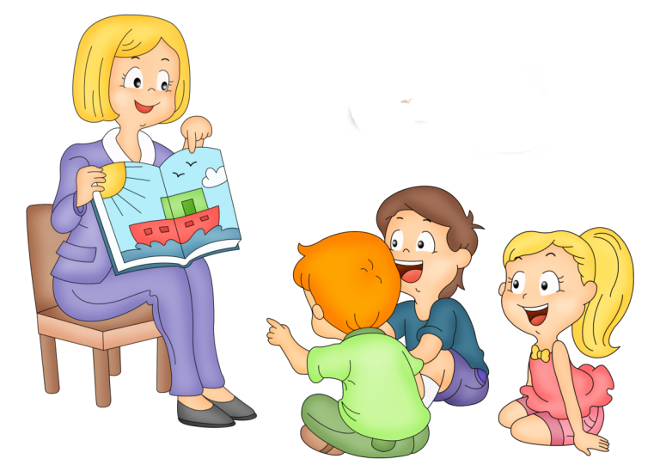 Регулярные речевые занятия с ребенком в комплексе с другими по развитию тонкой моторики, пальчиковой гимнастикой дают хорошие результаты по формированию речи.

Подготовила: учитель-логопед Сеничкина Л.А.